JELENTKEZÉSI LAP
a Nyomdaipari dolgozók és közvetlen hozzátartozói részére
Név: ………………………………………… ……………………………………………
………………………………………… ……………………………………………
Tartózkodási idő: ……………………………………. ( …………… éjszaka )

Engedmény nyomdász-szakszervezeti tagoknak (IFA nélküli árból) : 50%

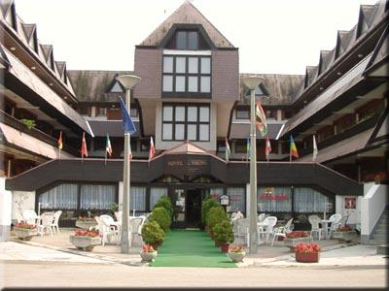
Agárd HOTEL VIKING 2484 Agárd, Gallér u. 2.

2 hetes turnusok:
(kétszintes, galériás, 4+1 férőhelyes) időpontja:
2013. április 21-május 3. 70.000 Ft/ /hét
(kétszintes, galériás, 4+1 férőhelyes) időpontjai:
2013. április 11-24. 70.000 Ft/ /hét
2013. október 10-23. 60.000 Ft / /hét

(egyszobás, 2+1 férőhelyes) időpontjai:
2013. július 4-17. 60.000 Ft /hét
(kétszintes, galériás, 4+1 férőhelyes) időpontja:
adó (18 év felett): 380 Ft / fő / éj
Szent György Apartman Club 8600 Siófok, Bláthy Ottó u. 31 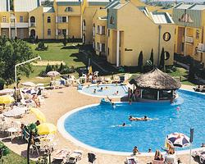 .

időszak: 2013. június1-8ig ( 4férőhelyes apartman) 100.000Ft. /hét/

időszak: 2013. szeptember7-14ig ( 4férőhelyes apartman) 100.000 Ft. /hét/
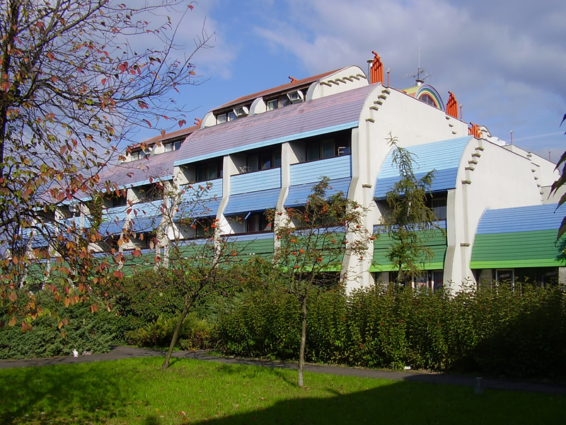
Gyula Hőforrás Üdülőszövetkezet 5700 Gyula, Rábai M. u. 2.

egyszobás lakrész Ft/ hét másfélszobás lakrész

március 22-28ig 60.000
május 24-31ig 70.000 március 28-április 4ig 70.000
május 31-június7ig 70.000 június 28-július 5ig 95.000
június 7--14ig 80.000 szeptember 20-26ig 70.000
június 14-21ig 80.000

+ idegenforgalmi adó (IFA), mely 340Ft/fő/éj (18-70 év között)

Jelentkezési lap letölthető a honlapunkról, vagy az alapszervezeti vezetőktől kérhető.
Elbírálás érkezési sorrendben történik,az elbírálást követően 8 napon belül az üdülés 50%t be kell fizetni.

……………………………………. Aláírás
Hová kéri a visszaigazolást: (e-mail, fax):……………………………………………………..

Ráfizetéssel turnus csere lehetséges!!

